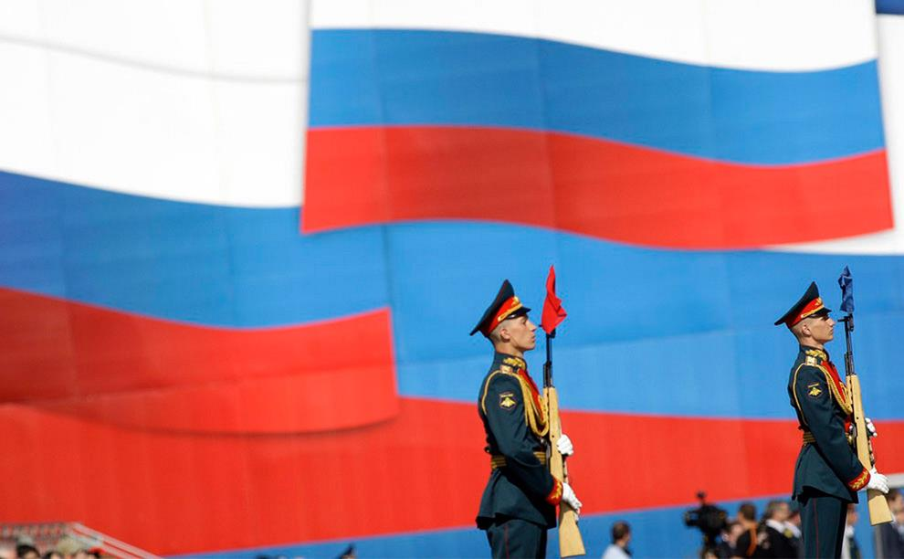

Центральная городская библиотека

353290 г.Горячий Ключ,
ул.Ленина,203/1

е-mail:biblioteka.gorkluch@gmail.com
сайт: librarygk.ru

Часы работы
10.00-18.00
Без перерыва
Выходной —понедельник

Последний день месяца — санитарный
МБУК «ЦБС»
Центральная городская библиотека
Отдел методической работы

«Славные сыны Отечества»
(ко Дню Защитника Отечества)

Горячий Ключ
2018

Покой всех городов и сёл старинных
Стерёг дозор богатырей былинных.
Пускай те дни прошли, но слава вам,
Не давшим Русь врагу богатырям!
Нас защищали прадеды и деды -
В Берлине развевался флаг победы.
Когда нам по ночам сон сладкий снится,
Не спят солдаты наши на границе.
Ирина Асеева
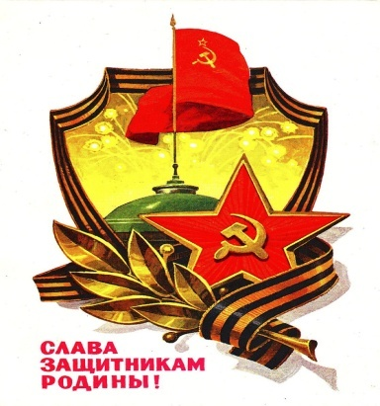

23 февраля отмечается один из дней воинской славы России - День защитника Отечества. 23 февраля 1918 года отряды Красной гвардии одержали свои первые победы под Псковом и Нарвой над регулярными войсками кайзеровской Германии. Вот эти первые победы и стали «днем рождения Красной Армии». С 1922 года эта дата официально объявлена Днем Красной Армии. С 1946 года 23 февраля стал называться Днем Советской Армии и Военно-Морского Флота. После распада Советского Союза дата была переименована в День защитника Отечества. Но для граждан нашей страны праздник 23 февраля остаётся днем мужчин, которые служат в армии или в силовых структурах.
Рекомендуем прочитать:

- Война.Народ.Победа.В 4т.[ Текст] Статьи. Очерки. Воспоминания / сост. В.М. Данишевский, Ж.В.Таратута. — Москва : Политиздат, 1984. — 155с.: ил.
- Кто был кто в Великой Отечественной войне 1941-1945.Люди.События.Факты.[Текст]:краткий спавочник/под ред.О.Ржешевского.— Москва:Республика, 1995.— 416с.:ил.
- Евдокимов, Д.В. Дмитрий Пожарский.Летопись Смутного времени:Роман. — Москва : ИТРК, 2001. — 808с.
- Калинин, И.М. . Русская Вандея / И.М.Калинин. —Краснодар: Традиция,2010. — 544 с.
- Коротков Ю., Вихлянцев О., Денисов А.Девятая рота. Ангел Лютый:Роман. -Кн.3. — Москва : ОЛМА Медиа Групп, 2006. — 352 с. — (Русский сериал)
- Коротков Ю., Вихлянцев О., Денисов А. Девятая рота: Роман.Кн.2. — Москва : ОЛМА-ПРЕСС; ОАО ПФ «Красный пролетарий», 2006. — 416 с. — (Русский сериал).
- Лесин, В.И. Исторические портреты: Михаил Кутузов, Матвей Платов… / Владимир Лесин. — Москва : АСТ: Астрель : Транзиткнига, 2006. — 461 с. : ил. — (Русские полководцы)
- Максютов Т.Я. Ограниченный контингент.рождённые в СССР / Тимур Максютов. — Москва : АСТ, 2014. — 304 с.
- Милованов С.В.Наши сердца не зарастут бурьяном. — Краснодар : Традиция, 2010. — 384с. : ил.
- Салов, Г.Н. Подводные лодки Военно-Морского флота в Великой Отечественной войне 1941-1945. Черноморский флот [Тeкст] : хроника боевых действий / Г.Салов. — Туапсе:издатель С.Лившиц, 2005. — 328 с.

